**Сочинение на тему «Герои Советского Союза – наши выпускники»**

Выполнила: Юртлубаева Юлиана , ученица 6 класса

Руководитель: Мирязова Елена Халиловнв

,учитель русского языка и литературы

**Герои Советского Союза – наши выпускники.**

В истории самое страшное событие – это война. Самой разрушительной и гибельной для советских людей стала Великая Отечественная война 1941- 1945 годов. Весть о войне разнеслась по всему селу молниеносно. Все военнообязанные с тревогой ждали повестку из военкомата.

Ценой огромных потерь, упорного труда советские люди защитили человечество от фашистской чумы.

Мы бесконечно признательны и благодарны всем, кто отдал свои силы, рисковал своей жизнью ради сегодняшнего мира. И мы по праву гордимся нашими земляками, проявившими в годы войны чудеса бесстрашия, отваги, целеустремленности, воли к Победе, гордимся выпускниками Асланинской средней школы Героями Советского Союза **Ишмухамедовым Тамерланом Каримовичем и Каримовым Салаватом Хакимовичем.**

**Тамерлан Каримович Ишмухамедов** родился 8 августа 1919 года в деревне Осиново Ялуторовского района Тюменской области. Окончив Свердловский педагогический техникум, работал учителем Асланинской средней школы. В 1936 году обучался в Тюменском аэроклубе, затем, по комсомольскому набору, в декабре 1936 года был направлен в Оренбургское высшее авиационное училище. В мае 1940 года Ишмухамедов Тамерлан Каримович окончил училище и служил в Московском, затем в Юго-Западном военном округах.

На фронте Тамерлан Каримович с 1942 года. Воевал летчик-штурмовик Ишмухамедов расчетливо, смело, прорываясь через огонь зенитной артиллерии.

Делясь опытом на фронтовой конференции, Тамерлан убеждал всех, чтоб ни одна пуля не прошла мимо врага. «Чем больше выдержки проявляет каждый из нас, тем скорее мы победим врага» - говорил герой. Любой вылет – новый урок.

Уроки… Как много было их у Тамерлана! Первые уроки он получил в начальной школе родной деревни Осиново под Ялуторовском. На всю жизнь запомнил Тамерлан своего учителя Ахмета Галиулловича Шабикова. Он был первым, кто открыл глаза на окружающий мир. «Ты мечтаешь стать летчиком - и будешь им, - подбадривал воспитанника учитель. В нашей стране для всех открыты дороги».

Уроки получал и от врага. Ишмухамедов учился разгадывать его замыслы, предвидеть и отражать их.

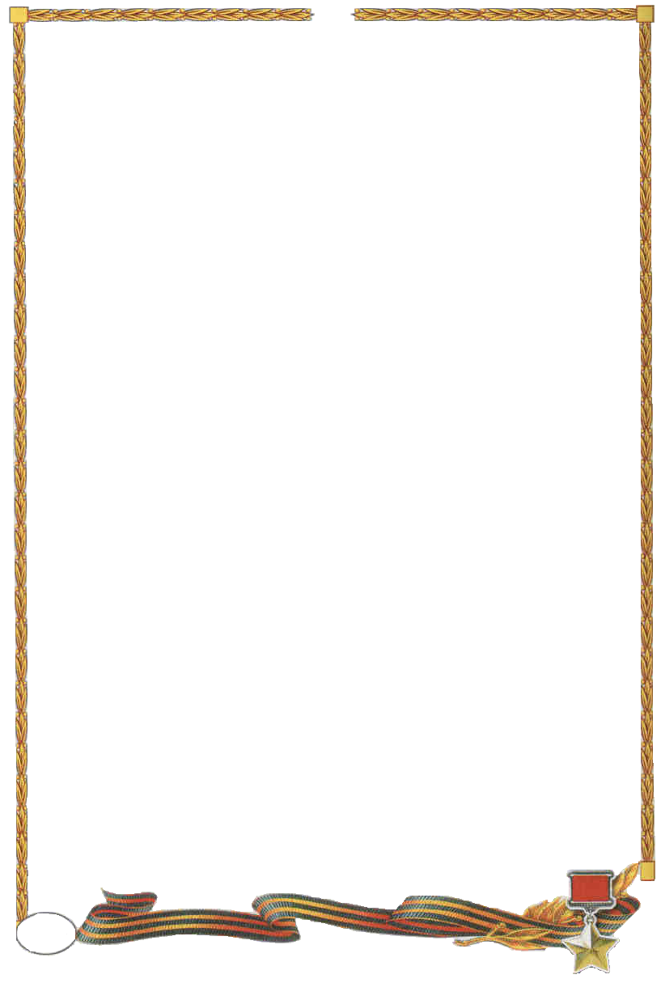 В предгорьях Кавказа, когда гитлеровцы бешено рвались к грозненской и бакинской нефти, лейтенант Ишмухамедов, ведущий группы штурмовиков, шесть раз вылетал штурмовать вражеские позиции. Его группа уничтожила шесть танков.

В апреле 1944 года штурмовой авиаполк наносил удары по оккупантам в Крыму.

В ясные дни и в непогоду Тамерлан вылетал штурмовать скопления вражеских войск в Керченском проливе, на Азовском и Черном морях.

4 апреля оказалось особенно «урожайным». Ишмухамедов получил задание уничтожить плавсредства противника в районе Темрюка. Прорвавшись через плотный огонь зенитной артиллерии, Тамерлан сделал четыре захода на цель и потопил баржу с военным грузом. На обратном пути встретил семь транспортных самолетов «юнкерс – 52». Атака – и один «юнкерс» упал на берег лимана.

Май 1944 года. Бои за Севастополь. В бухте Казачья Ишмухамедов штурмовал и потопил три фашистских катера.

В марте 1945 года у Данцига Тамерлан бомбил вражескую переправу, на магистралях уничтожал транспорт и живую силу врага.

Истекал апрель сорок пятого…

Южнее Штеттина гитлеровцы пошли в контратаку. Нашим наземным войскам требовалась поддержка авиации. Но погода стояла нелетная. Попытки достигнуть район боя, успеха не имели.

Но Тамерлан со своей группой вышел точно к цели. Удар был внезапным и сокрушительным.

Несколько заходов на огневые точки.

ИшмухамедовТ.К. лично уничтожил одно самоходное, три противотанковых орудия и до сорока гитлеровцев. Контратака врага была сорвана.

Несколько дней спустя группа Ишмухамедова штурмовала пригороды Берлина. Семь боевых вылетов. Тамерлан уничтожил 3 противотанковых орудия, 25 гитлеровцев. Отходя от цели, встретились с четырьмя «фокке-вульфам-190». Дорого обошлось фашистам встреча: один «фоккер», оставляя шлейф, упал на полуразрушенные здания. Его «снял» стрелок Тамерлана.

Это был 188-й вылет Тамерлана Ишмухамедова. Он уничтожил до 400 фашистских солдат и 162 офицера, 67 противотанковых, самоходных и зенитных орудий, 22 танка, 6 катеров, 15 самолетов противника.

Известие о победе застало Тамерлана за штурвалом боевой машины. Летчик был готов к новой атаке.

Остались позади огневые годы…Звание Героя Советского Союза ему присвоено 15 мая 1945 года. Также награжден орденом Ленина, двумя орденами Красного Знамени, двумя орденами Отечественной войны 1-ой степени, орденом Красной Звезды, многочисленными медалями.

Умер в 1995 году, похоронен в городе Тюмени.

**Каримов Салават Хакимович** родился в 1914 году в Татарстане, затем его семья переехала в д. АвазбакееваЯлуторовского района, учился в Асланинской средней школе. С 1936 по 1940-й служил в Красной Армии, участвовал в советско-финской войне.

Получить Золотую Звезду Героя в начале, когда в пехоте обычной наградой была человеческая жизнь, было большой редкостью. Тогда в кровавом 41-м занятие трех деревень, которых сейчас и на карте нет, равнялось освобождению больших городов или форсированию крупных рек.

Звание Салавату присвоили за исключительную храбрость. Каримов мастерски владел всеми видами стрелкового оружия, в том числе снайперской винтовкой и пулеметом. В рукопашном бою он один стоил семерых.

У каждого из героев своя судьба, свой характер, различны и формы проявления подвига, но их объединяет величие человека, защищавшего свою Родину.

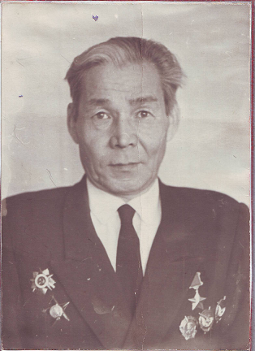

**Г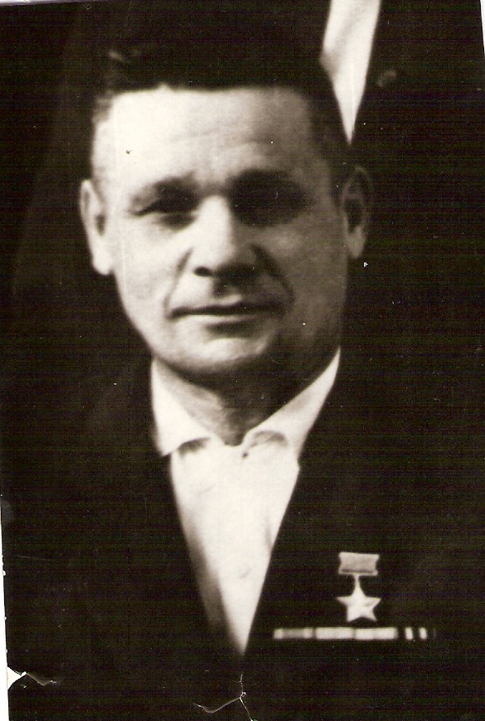ерой Советского Союза Ишмухамедов Тамерлан Каримович**

**Герой Советского Союза Каримов Салават Хакимович**